Inwestycja dofinansowana ze środków Rządowego Programu Odbudowy Zabytków

Załącznik nr 12.5
IZP.271.1.2024
OPIS PRZEDMIOTU ZAMÓWIENIA – DODATKOWE INFORMACJE

- Oświetlenie wewnętrzne
kinkiet dwuramienny, 4 szt.
materiał: mosiądz
kolor: mosiądz patynowany.
gilzy(nakładki na oprawkę z żarówką) kolor biały, tworzywo
wymiary: wys. 35 cm ± 5%, szer. 34 cm ± 5%, gł. 24 cm ± 5%

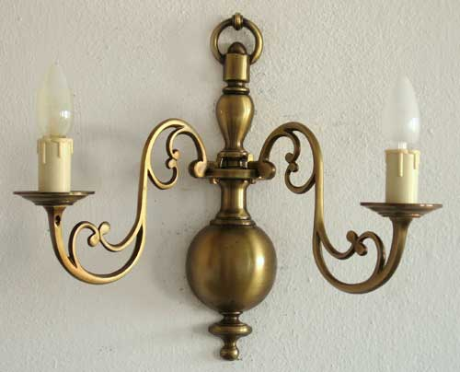

- Oświetlenie zewnętrzne
kinkiet zewnętrzny, 1 szt.
materiał: metal, szkło
kolor: brąz.
wymiary: wys. 32,5 cm ± 5%, szer. 21,5 cm ± 5%, szer. 17 cm ± 5%
IP min. 44

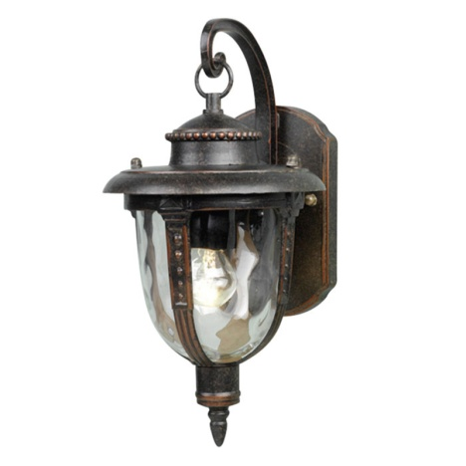

Zamawiający przedstawia przykładowe lampy oświetlenia wewnętrznego i zewnętrznego.
Lampy te zostały uzgodnione przez Wojewódzkiego Konserwatora Zabytków.

